 | Kormoran- Schlafplatzzählung  September 2026 – April 2027 | 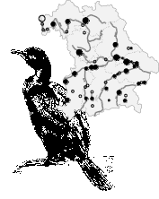
Meldebogen
für jeden Schlafplatz bitte einen eigenen Meldebogen ausfüllen
Zähler*in:
 | (Name, E-Mail-Adresse und/oder Telefonnummer für eventuelle Rückfragen)
Schlafplatz
Landkreis-Nummer | 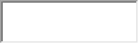Bezeichnung:
 | (bitte exakte Bezeichnung wie in Schlafplatzliste angeben! Bei neuen oder nicht gelisteten Schlafplätzen bitte nächstgrößeren Ort und idealerweise Koordinaten angeben)

Durchführung der Zählungen: für den LBV O für den LFV/Fischereiverein O gemeinsame Zählung LBV und LFV O

>>> Achtung: Bitte zählen Sie nur in der Abenddämmerung, wenn sich die Kormorane an ihren Schlafplätzen sammeln.
Zählungen während der Tagesstunden verfälschen die Ergebnisse und sind daher nicht verwertbar! <<<

vorgesehener Zähltermin | tatsächlicher Zähltermin | Uhrzeit der Zählung (Ende) | Zahl der übernachtenden Kormorane | geschätzte Erfassungs-genauigkeit (%) | Wetter, ggf. Vereisung des Gewässers | Besondere Angaben
13.09.2026 | 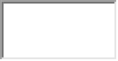 | 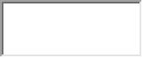 | 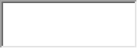 | 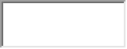 | 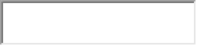 | 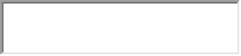
18.10.2026
15.11.2026
13.12.2026
17.01.2027*
14.02.2027
14.03.2027
18.04.2027
* Mitte Januar wird international die Mittwinterzählung der Wasservögel durchgeführt; die Kormoranzählung an diesem Termin ist deshalb von besonderer Bedeutung

